بسمی تعالی


پروپوزال پروژه درس نظریه زبان ها و ماشین ها
نام استاد: خانم دکتر شیما شفیعی
تاریخ:

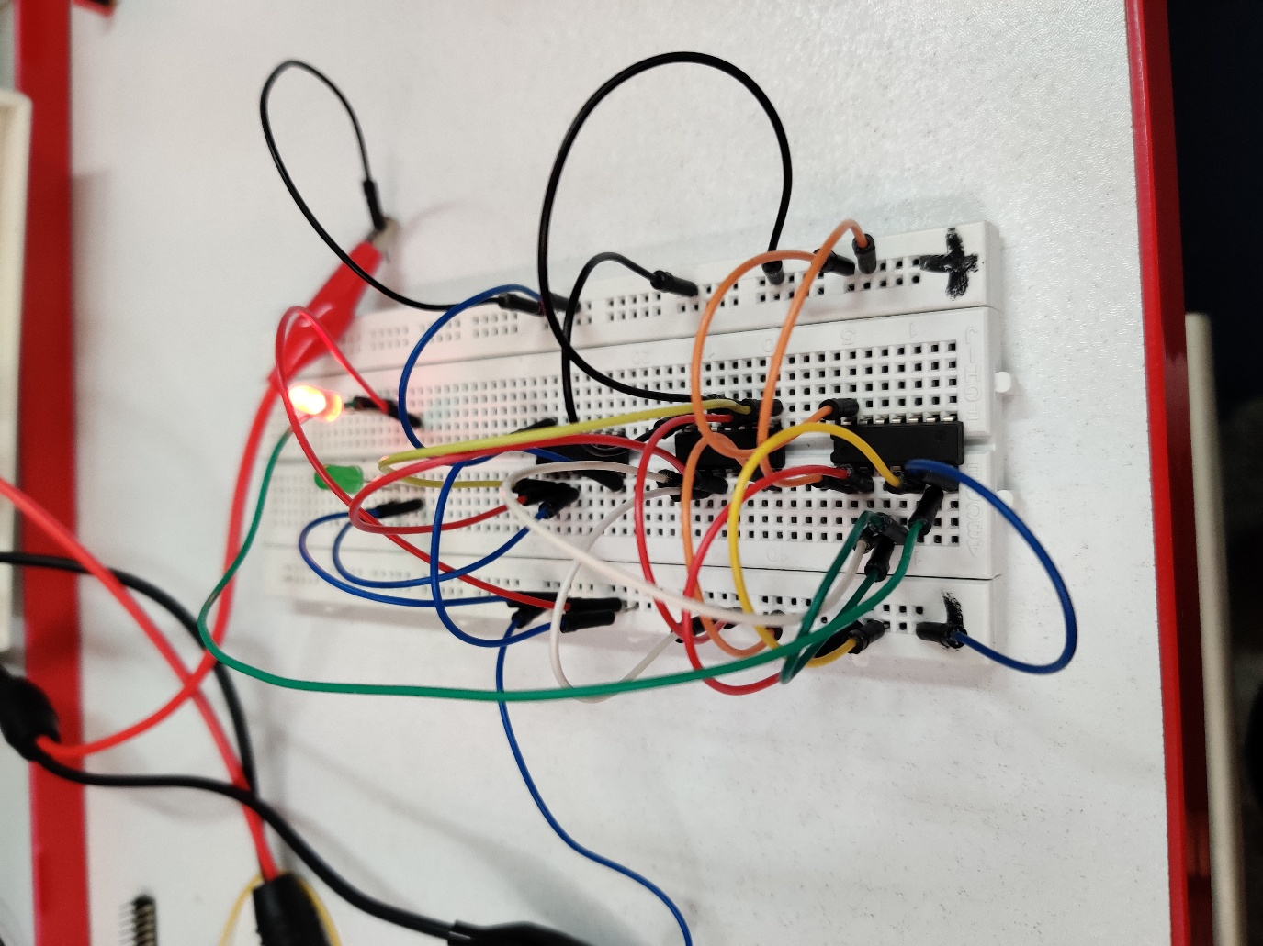

نیمسال تحصیلی اول ۱۴۰۵-۱۴۰۴
عنوان پروژه:
طراحی و پیاده‌سازی سیستمی برای تشخیص منظم یا نامنظم بودن گرامر و رسم DFA متناظر

اعضای تیم:
حامد یزدی زاده:پیاده سازی ساختار پایه و تعریف اولیه کلاس ها
علی ادیب رضوی:تکمیل متد های درون کلاس ها
سجاد صباغ کرمانی:تکمیل متد های درون کلاس ها

بیان مسئله:
نظریه زبان‌ها و ماشین ها یکی از پایه‌های اصلی علوم کامپیوتر است که به مطالعه زبان‌ها و مدل‌های محاسباتی مربوط به آن‌ها می‌پردازد. گرامرها ابزاری قدرتمند برای توصیف ساختار زبان‌ها هستند و بر اساس پیچیدگی و ساختار قواعد تولید، به دسته‌های مختلفی تقسیم می‌شوند. گرامرهای منظم، که ساده‌ترین دسته از گرامرهای مستقل از متن هستند، با زبان‌های منظم و ماشین‌های حالت متناهی قطعی (DFA) ارتباط تنگاتنگی دارند.
با این حال، تشخیص اینکه یک گرامر داده شده، منظم است یا خیر، و در صورت منظم بودن، تبدیل آن به یک DFA متناظر، می‌تواند یک فرآیند دستی زمان‌بر و مستعد خطا باشد، به خصوص برای گرامرهای بزرگ. این امر، نیاز به توسعه ابزارهایی را که بتوانند این فرآیند را به صورت خودکار انجام دهند، برجسته می‌سازد.
این پروژه با هدف طراحی و پیاده‌سازی یک سیستم نرم‌افزاری انجام می‌شود که قادر است یک گرامر را به عنوان ورودی دریافت کرده، ابتدا منظم یا نامنظم بودن آن را تشخیص دهد و در صورتی که گرامر منظم تشخیص داده شد، DFA معادل آن را تولید و به صورت گرافیکی نمایش دهد. این سامانه می‌تواند به عنوان یک ابزار آموزشی مؤثر و کاربردی برای دانشجویان مورد استفاده قرار گیرد.

ضرورت و اهمیت پروژه | اهداف پروژه
کمک آموزشی به دانشجویان برای درک بهتر گرامرهای منظم و DFA | دریافت گرامر از کاربر به صورت متنی
کاهش خطاهای انسانی در تشخیص نوع گرامر | بررسی قواعد گرامر و تشخیص منظم یا نامنظم بودن آن
افزایش سرعت تحلیل گرامرهای ورودی | در صورت منظم بودن گرامر، استخراج حالت‌ها و انتقال‌ها
ایجاد ارتباط عملی بین مباحث نظری و پیاده‌سازی نرم‌افزاری | ساخت DFA متناظر با گرامر
امکان مشاهده‌ی بصری DFA برای فهم بهتر ساختار زبان | رسم گرافیکی DFA و نمایش نتیجه به کاربر

{مثال کاربردی نوشته شه}
نحوه عملکرد پروژه:
در این پروژه، کاربر گرامر مورد نظر را وارد می‌کند. سیستم ابتدا ساختار قواعد گرامر را بررسی می‌کند و مشخص می‌سازد که آیا گرامر از نوع منظم است یا خیر. برای این کار، قواعد باید با الگوهای گرامر منظم مطابقت داشته باشند.
اگر گرامر نامنظم باشد، سیستم این موضوع را اعلام می‌کند و از ادامه‌ی تبدیل جلوگیری می‌کند.
اگر گرامر منظم باشد، سیستم با استخراج حالت‌های لازم، انتقال‌ها را شناسایی کرده و DFA متناظر را تولید می‌کند. سپس این DFA به صورت گرافیکی رسم و نمایش داده می‌شود.
ترتیب انجام کار به صورت پایین است:
- کاربر گرامر را در قالب مشخص وارد می‌کند.
- برنامه قواعد را بررسی می‌کند تا مشخص شود هر تولید با ساختار گرامر منظم سازگار است یا نه.
- اگر همه‌ی تولیدها مطابق قواعد گرامر منظم باشند، گرامر منظم تشخیص داده می‌شود؛ در غیر این صورت، نامنظم است.
- در صورت منظم بودن گرامر، حالت‌ها و انتقال‌ها از روی تولیدها استخراج می‌شوند و DFA ساخته می‌شود.
- DFAنهایی به کمک ابزارهای مناسب به صورت بصری نمایش داده می‌شود.
{عکس از ورودی و خروجی کد اینجا گذاشته شه}

ابزار های مورد استفاده:
- استفاده از زبان برنامه نویسی C# برای پیاده سازی منطق
- استفاده از محیط برنامه نویسی VS Code
- استفاده از Window Forms برای طراحی بصری گراف DFA
نتیجه گیری:
پروژه‌ی حاضر با هدف بررسی و تحلیل گرامرهای ورودی و تبدیل گرامرهای منظم به DFA طراحی شد. این سیستم علاوه بر کاربرد آموزشی، می‌تواند به عنوان ابزاری برای بررسی خودکار گرامرها و نمایش تصویری ماشین متناظر مورد استفاده قرار گیرد. اجرای این پروژه موجب درک بهتر مفاهیم نظری و کاربردی زبان‌های رسمی خواهد شد.

منابع و لینک کد ها:
https://gitlab.aranserver.com/SajadSK/project-nzm

